Отчет руководителя проектной деятельности НКО «Спарта»
Самуйлик М.Н. о проделанной работе за 2018-2019 учебный год
Становление гражданского общества и правового государства в нашей стране во многом зависит от уровня гражданского образования и патриотического воспитания. Сегодня коренным образом меняются отношения гражданина России с государством и обществом. Он получил большие возможности реализовать себя как самостоятельную личность в различных областях жизни и в то же время возросла ответственность за свою судьбу и судьбу других людей. В этих условиях патриотизм становится важнейшей ценностью, интегрирующей не только социальный, но и духовно-нравственный, идеологический, культурно-исторический, военно-патриотический и другие аспекты.
Детский возраст является наиболее оптимальным для системы патриотического воспитания, так как это период самоутверждения, активного развития социальных интересов и жизненных идеалов
Современное общеобразовательное учреждение - это важнейший общественный институт воспитания подрастающего поколения. Вопросы гражданско-патриотического воспитания молодежи и роль школы в данном процессе находятся в центре внимания общественности и государства. Будущее любого государства зависит от того, как оно относится к своему прошлому. Хранителем истории нашего государства является школьный музей - центр дополнительного образования и воспитания школьников.
Это связано с приоритетным значением патриотического воспитания для развития страны, духовного возрождения нации. Современное российское общество все больше приходит к пониманию того, что научить подрастающее поколение уважать людей, живущих рядом, их традиции, историю, любить родной край, народ, который в нем живет - значит, укрепить основы государственности.
Создание системы гражданско-патриотического воспитания предполагает совместную деятельность школы с учреждениями дополнительного образования, военно-патриотическими клубами, школьными музеями, Советом ветеранов и другими организациями по решению широкого комплекса проблем патриотического воспитания.

Полное наименование организации (в соответствии со свидетельством о внесении записи в ЕГРЮЛ) | Автономная Некоммерческая Организация  Спортивно-Патриотического Направления "Спарта"
Дата регистрации организации | 04.12.2018г.
Организационно-правовая форма (согласно свидетельству о регистрации) | Автономная Некоммерческая Организация  Спортивно-Патриотического Направления "Спарта"
Юридический адрес | 173011, Великий Новгород, Береговая ул., д.44
Фактический адрес | 173011, Великий Новгород, Береговая ул., д.44
Телефон/факс | тел. (816-2) 66-71-33
Адрес электронной почты | E-mail: obl_sport@mail.ru spartabyx2016@yandex.ru
Адрес сайта или страниц организации в социальных сетях в информационно-телекоммуникационной сети Интернет | E-mail: obl_sport@mail.ru spartabyx2016@yandex.ru
Руководитель организации (ФИО, должность) | Руководитель Чебанов Дмитрий Владимирович
Банковские реквизиты (расчетный счет, наименование банка, корреспондентский счет, ИНН, БИК, КПП, ОГРН, юридический адрес банка) | ИНН 5321197608  КПП 532101001  ОГРН 1185300000490
Основные направления деятельности организации | Спортивно-Патриотического
Руководитель проектной деятельности (ФИО, телефон, адрес электронной почты) | Самуйлик Мария Николаевна, +79210259012,  E-mail: marijakorsunova@yandex.ru
Основные реализованные программы (проекты) | «Никто не забыт и ничто не забыто…»  «Бессмертная рота «Спарты»  «Спортсмены – герои войны»  «Чистый город»  «Памяти нашей верны…»  «Наш герой – Яков Павлов»  «Сталинград – колыбель бессмертия»

Задачи НКО:
1. Расширение используемых площадей существующего музея, художественное оформление;
2. Закупка и установка оборудования для интерактивного музея:
мультимедийные книга, панель, интерактивный мультимедийный стол с 3D проекцией, программного обеспечения, мебели;
3. Разработка экскурсионной деятельности и экспозиции, макетов и полиграфической продукции, для повышение информированности об истории защитников Сталинграда, значении Сталинградской битвы и роли подвига Якова Павлова в формировании подъема патриотического духа бойцов РККА в годы Великой Отечественной войны, его деятельности в мирное время;
4. Содействие реализации культурных и добровольческих патриотических инициатив молодежи и других групп населения, образовательных и гуманитарных программ, формированию в общественном сознании приоритета нравственных ценностей для полноценного развития личности.
5. Вовлечение граждан Российской Федерации в вопрос популяризации образа героя нашего времени-ветерана боевых действий. Организация фотовыставок о героях России в ряде крупных городов страны с целью изменить в сознании общественности понятие слова «ветеран».
6. Популяризация военно-прикладных видов спорта, и подготовка молодежи для службы в рядах вооруженных сил РФ;
7. Создание документального фильма "Светом подвига согреты…", рассказывающего о подвиге Якова Павлова.
8. Активное сотрудничать со СМИ и особенно с местными телевизионными каналами с целью именно через телевизионный эфир увеличить узнаваемость истинной цены победы в Великой Отечественной войне и её уникальных героев.
Проведенные мероприятии:

- декабрь 2018 г., линейка посвященная памяти Якова Федотовича Павлова
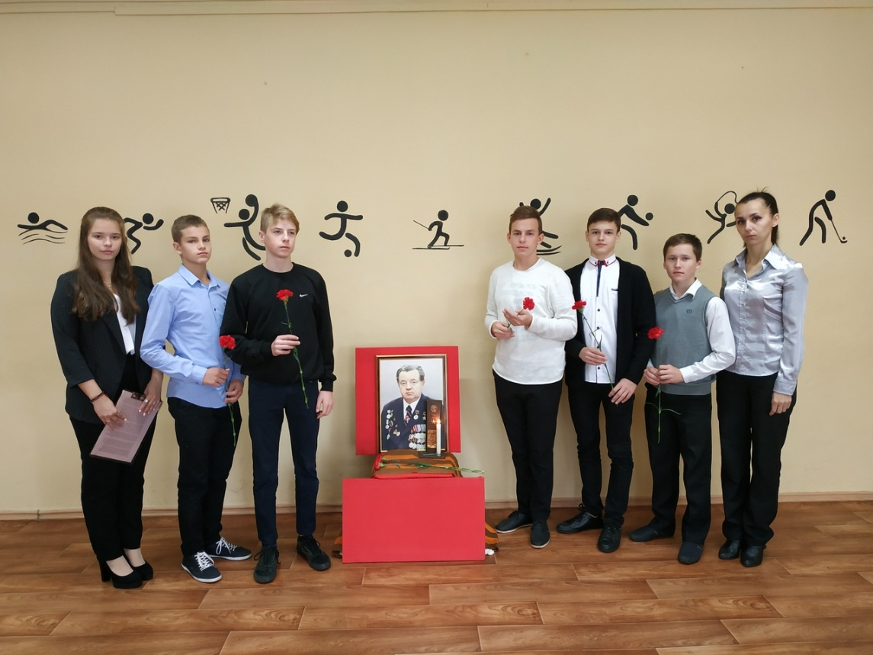
- традиционно значимые мероприятия были проведены в дни приуроченные к празднованию 75 годовщины освобождения Новгорода от немецко-фашистских захватчиков и дню Победы: уроки Мужества, митинги, возложения цветов, уход за воинскими захоронениями, литературно музыкальный конкурс;

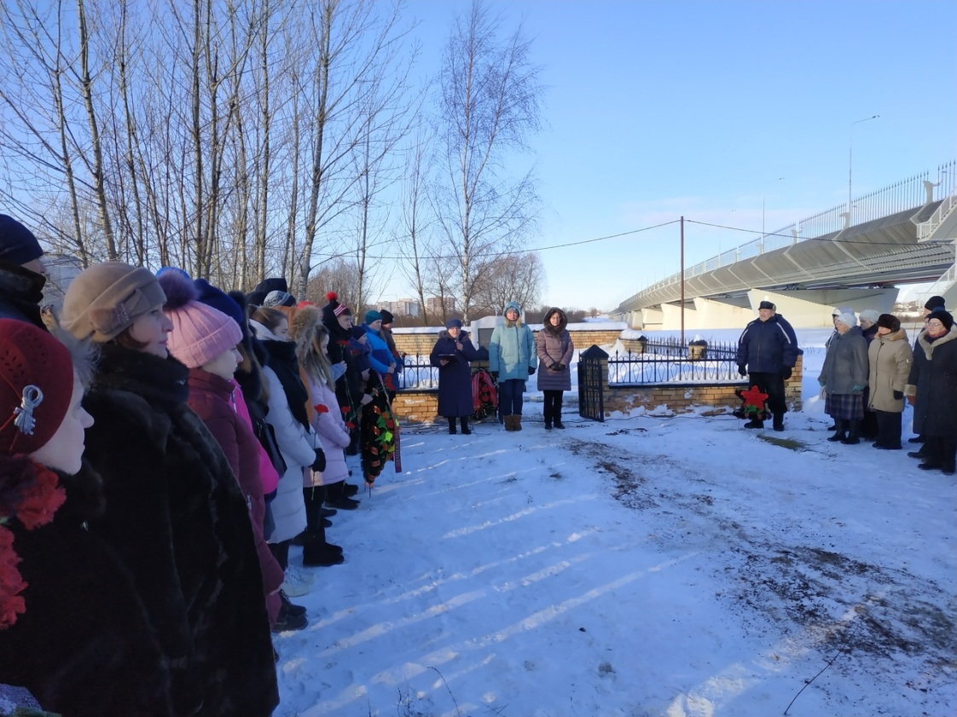

- февраль 2019 г., в ГОАОУ СОСШ «Спарта» прошёл урок мужества для старшеклассников. Его провел заместитель военного комиссара Новгородской области по военно-патриотической работе, член Новгородского областного отделения «БОЕВОГО БРАТСТВА» Сергей Григорьевич Пирятинец. Встреча была направлена на патриотическое воспитание призывников и популяризацию службы в вооружённых силах Российской Федерации.
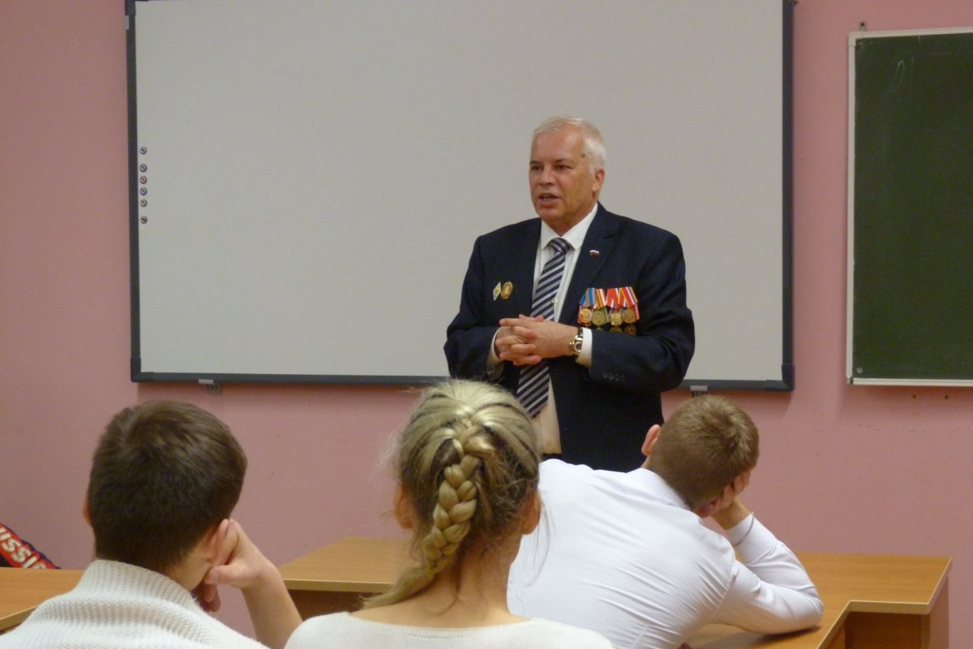
- март 2019 г., волонтерская инициатива «От сердца к сердцу», входе которой состоялась встреча с ветеранами, проживающими в ОАУСО "Дом-интернат для престарелых и инвалидов "Новгородский Дом ветеранов";
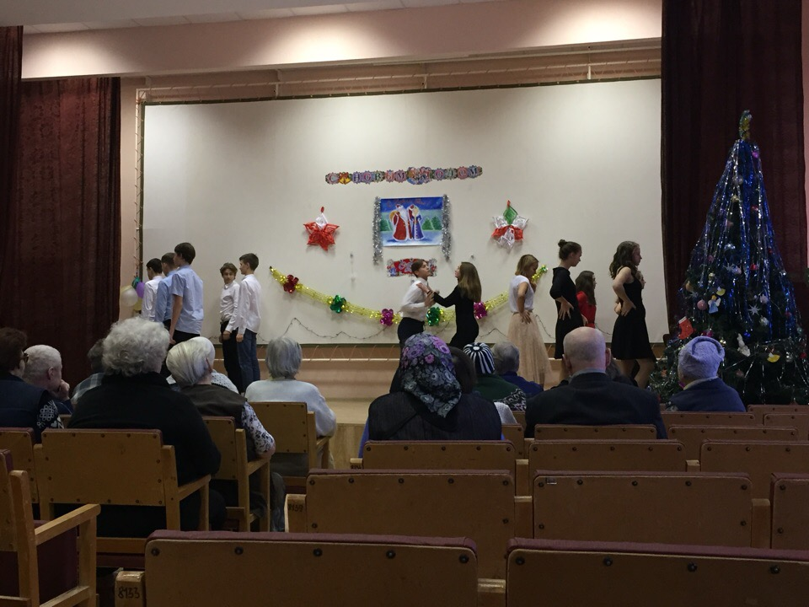
- апрель 2019 г., провели совместную с социальным партнером АО "Новгородское спецавтохозяйство" экологическую акцию «Чистая среда»;
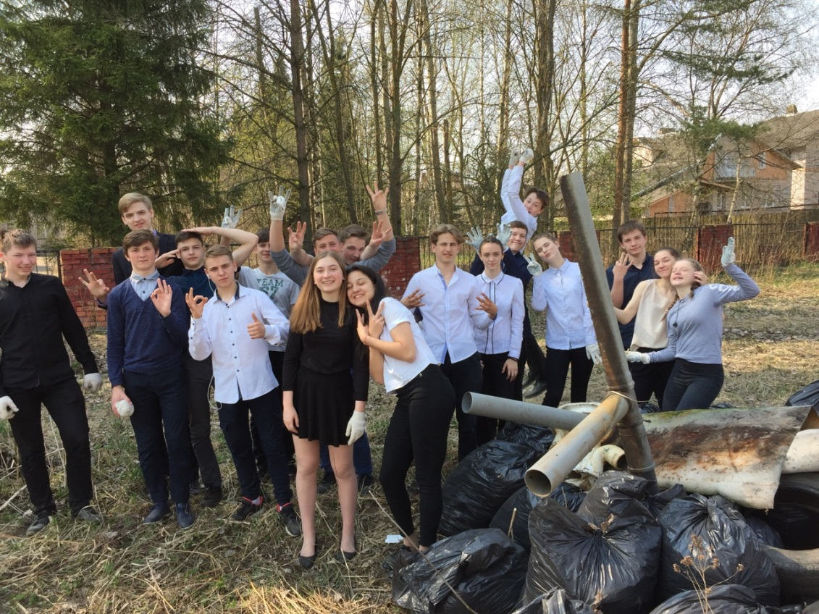
- апрель 2019 г., мероприятия спортивно-патриотического направления «Зарядка с чемпионом»;
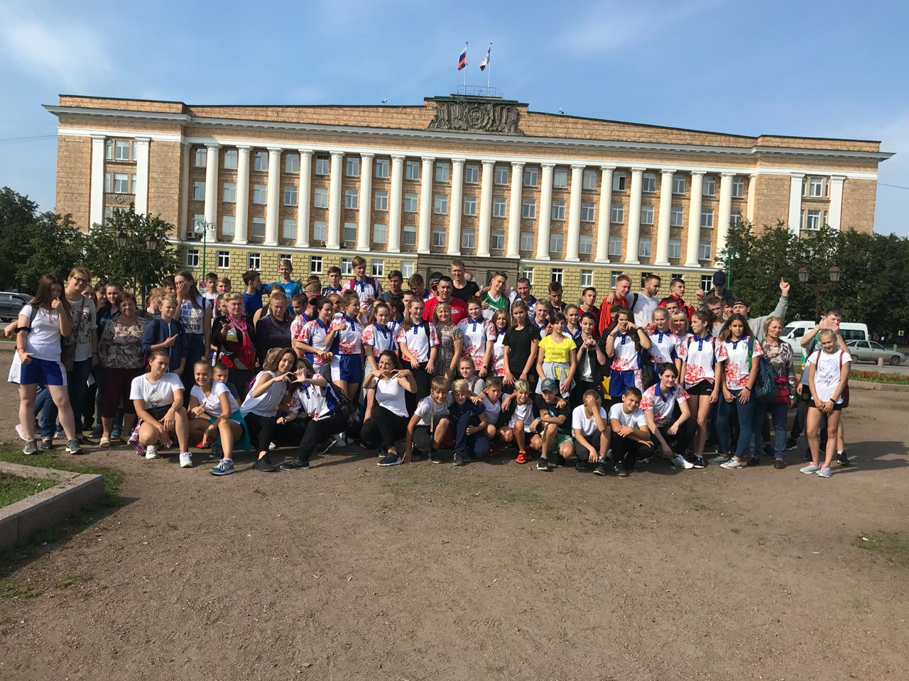

- - май 2019 г., совместно с ОАУ «Дом молодежи» приняли участи во всемирном дне Леса, в ходе которого провели акцию по озеленению прилегающей территории интерната;
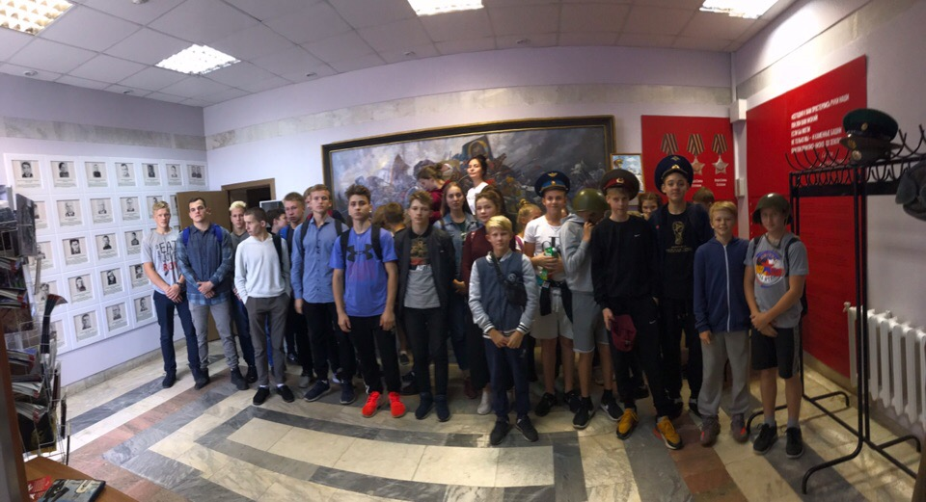
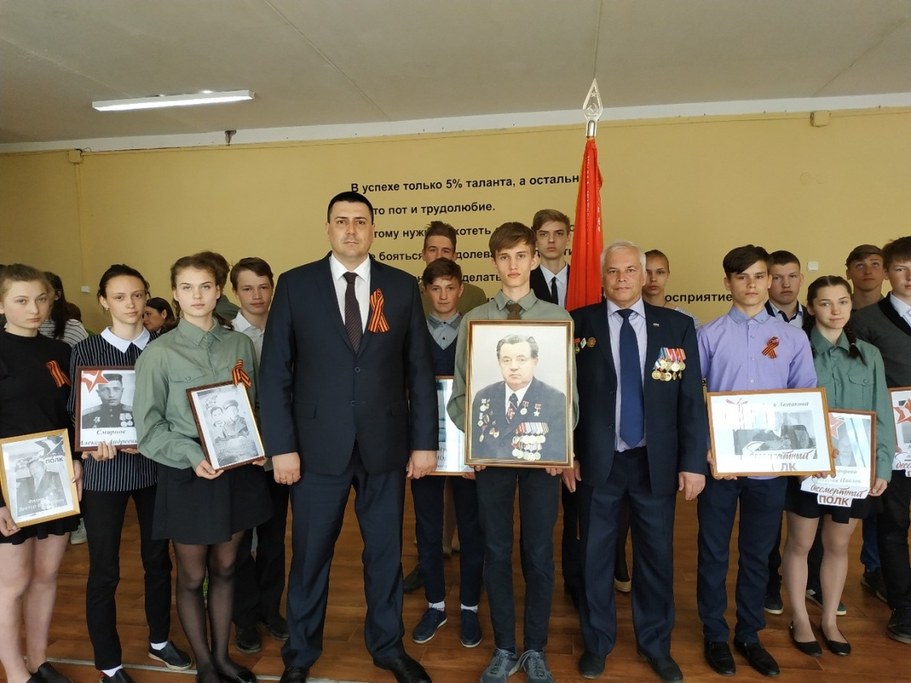
- май 2019 г., проведения силами волонтёров НКО «Спарта» экскурсий и мастер-классов на действующем раскопе «Дубошин-II»;
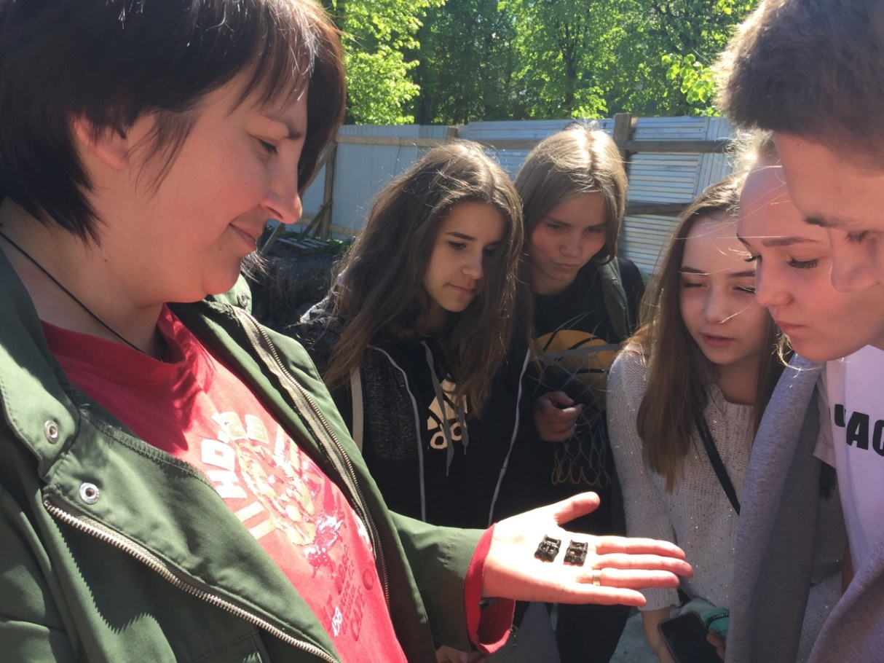

- май 2019 г., совместная акция с ООО «Сократ» по подготовке и проведению «Бессмертной роты «спартанцев», участие в общероссийской акции «Бессмертный полк».
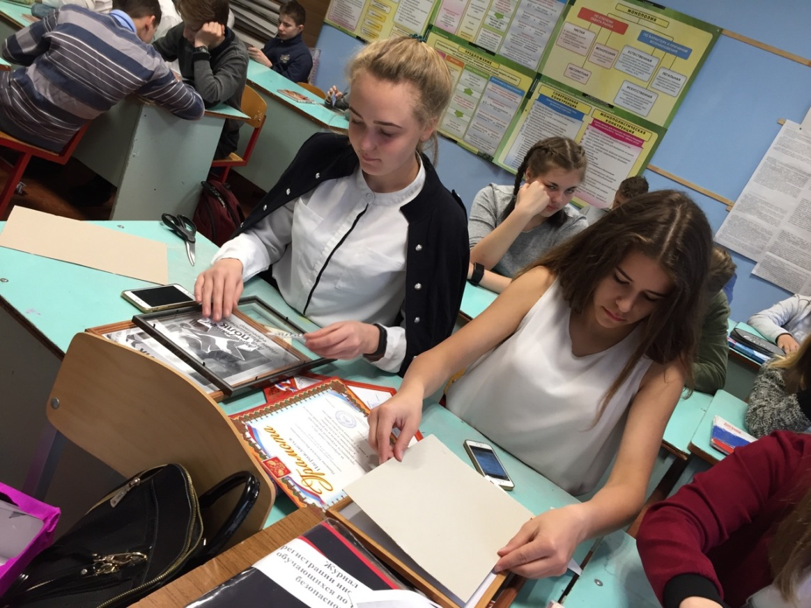
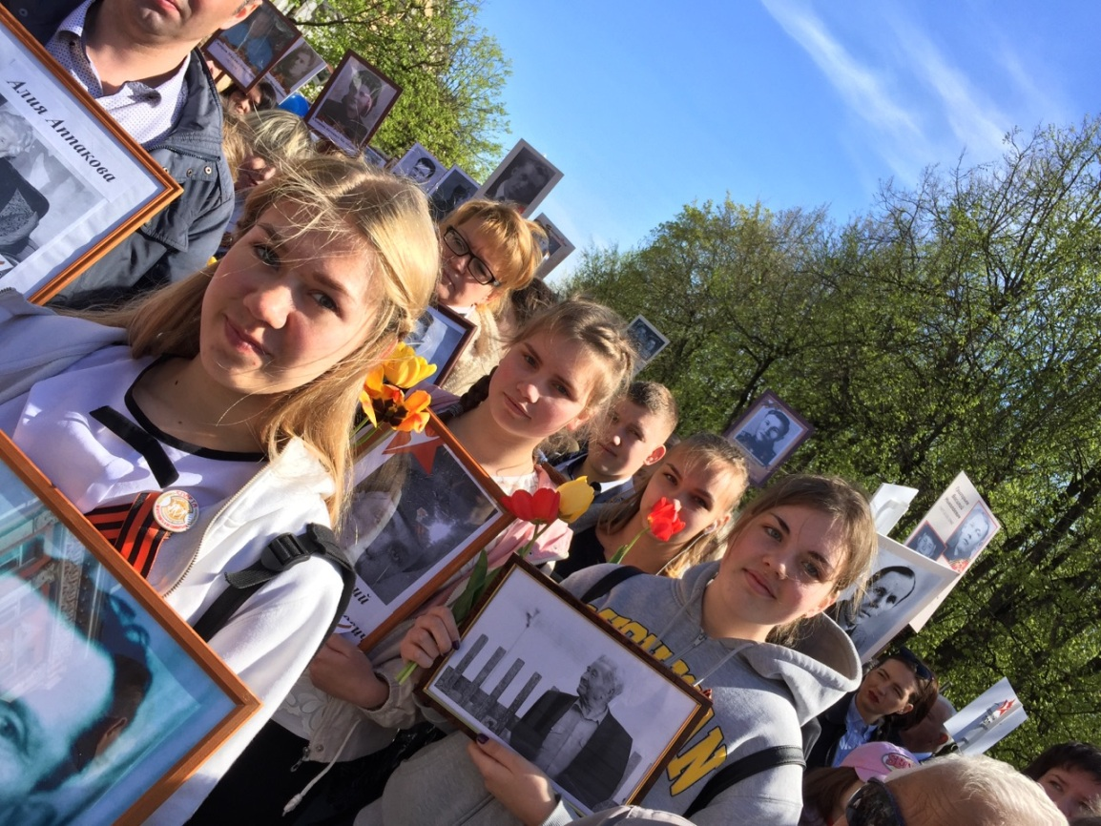

В настоящее время первоочередной актуальной задачей, которая стоит перед НКО «Спарта»:
- всемерное содействие развитию коммуникативных компетенций, навыков исследовательской работы учащихся, поддержке творческих способностей детей, формированию интереса к отечественной культуре и уважительного отношения к нравственным ценностям прошлых поколений, через сохранение исторической памяти о личности и подвиге Героя Советского Союза Якова Федотовича Павлова;
- техническое оснащение музея, создание интерактивной среды демонстрации и бережно сохраненного исторического наследия о личности и подвиге Героя Советского Союза Якова Федотовича Павлова;
- продолжение работы по вовлечению детей и молодежи в волонтерскую и добровольческую деятельность гражданско-патриотической направленности.
Руководство НКО «Спарта» начинает полномасштабную работу по созданию и реализации проекта «Модернизация, с целью эффективного использования школьного музея имени Героя Советского Союза Я.Ф. Павлова, для воспитания патриотизма, гражданского самосознания среди молодежи, как основы гражданского общества.»
Руководитель проектной деятельности М.Н. Самуйлик

